2017～2018学年度第一学期
《高等数学(理工)B1》试卷（B卷）
评阅标准及考核说明
适用年级：2017级高等数学B1理工类本科
适用专业: 计算机科学与技术、软件工程、网络工程班、冶金工程
考 试 形 式：（ ）开卷、（√）闭卷
一、[三基类] [教师答题时间： 6 分钟]填空题（每小题3分，满分15分）
题号 | 1 | 2 | 3 | 4 | 5
答案 | 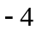 |   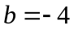 | 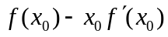 | 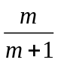 | 
二、[三基类] [教师答题时间： 5 分钟]选择题（每小题3分，满分15分）
题号 | 1 | 2 | 3 | 4 | 5
答案 | C | B | D | A | A

三、[三基类] [教师答题时间： 5 分钟]求下列极限（每小题5分，共10分）
1、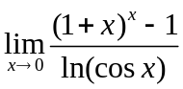．
【解】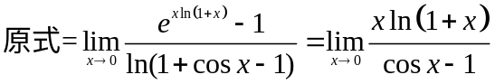（3分）
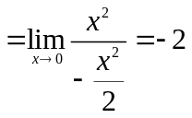 （2分）
2、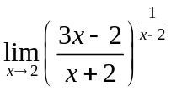
【解】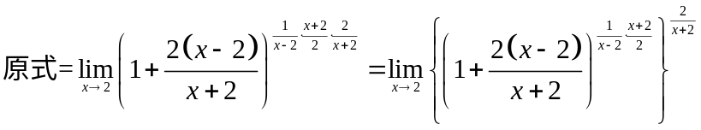（3分）
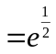 （2分）
四、[三基类][教师答题时间： 7 分钟]求导数或微分（每小题6分，共18分）
1、若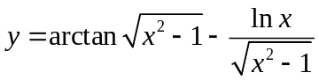，求.
【解】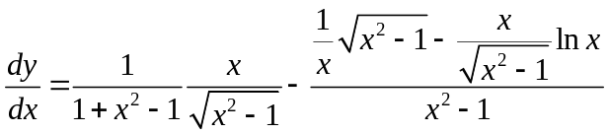
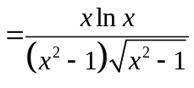（4分）
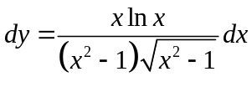（2分）
2、设由方程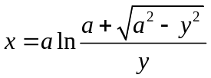确定，求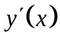.
【解】 方程两边对求导，得
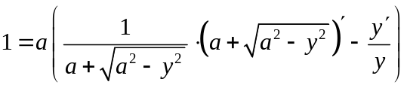（2分）
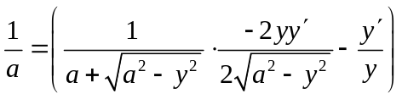 （2分）
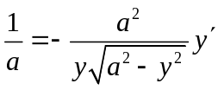（1分）
解得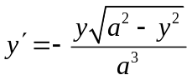（1分）
3、设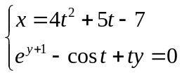，求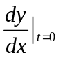.
【解】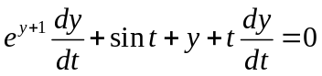（1分）
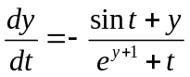，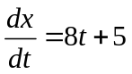（2分）
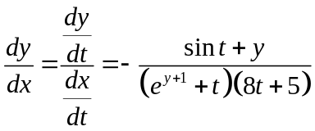（1分）
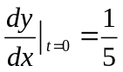（2分）
五、[一般综合类][教师答题时间： 6 分钟]求下列积分（每小题5分，共10分）
1、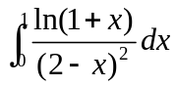
【解】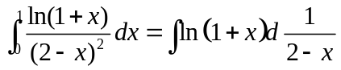（2分）
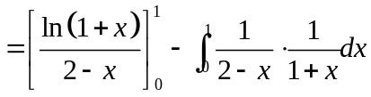（2分）
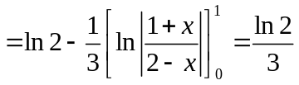（1分）
2、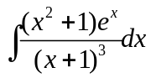
【解】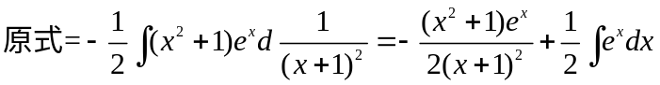（3分）
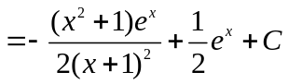（1分）
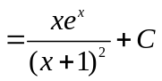（1分）
六、 [一般综合类][教师答题时间： 4 分钟] 要做一个有盖的长方体，体积为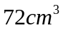，底面边长成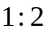，问长方体各边的长度为多少时，才能使表面积最小.（共7分)
【解】设长方体一边长为，则另一边为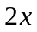，则高为，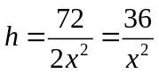 （1分）
所以表面积为
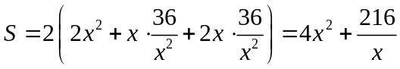（2分）
则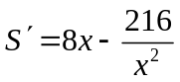（2分）
令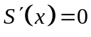得，即为最小值点 （1分）
故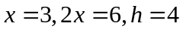为所求 （1分）
七、[综合类][教师答题时间： 3 分钟] 求由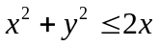与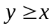围成的平面图形绕着直线旋转一周所得旋转体的体积.（共7分)
【解】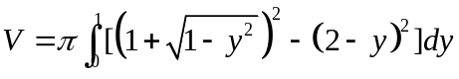（3分）
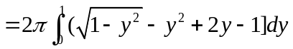（2分）
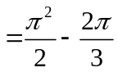（2分）
八、[一般综合类][教师答题时间： 6 分钟]求下列微分方程的解（每题6分，共12分） （3分）
1、求微分方程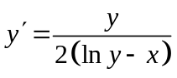的通解。
【解】方程为线性方程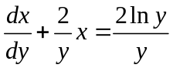，（2分）
通解为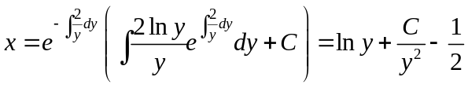（4分）
2、求微分方程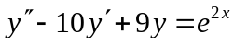的通解。
【解】特征方程为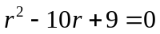，则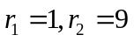，故对应的其次方程的通解为
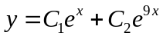（3分）
由于自由项的指数为2不是特征值，故可设特解为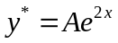，代入原方程可得
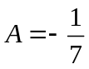（2分）
所以原方程的通解为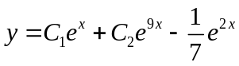（1分）
九、（共6分)[综合类][教师答题时间： 3 分钟]
设函数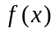、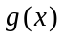在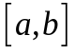上连续，在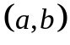内可导，且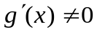，证明：在内至少存在一点，使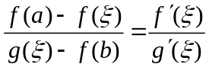．
【证明】设， （2分）
在上连续，在内可导。又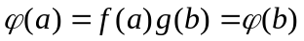，（2分）
根据罗尔定理知，方程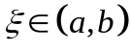，
使。（2分）
即：

